淡江時報 第 1159 期
參與英語伴讀計畫 大學伴表現獲TVBS報導
學習新視界
【記者黃柔蓁淡水校園報導】TVBS新聞台「10點不一樣」節目於3月1日報導本校外語學院學生支援玉山志工基金會「活化玉山圖書館英語閱讀學伴」計畫，讓怕上英文的小學生變得喜歡上英文課。學務長武士戎於節目中受訪表示，大學端要給大學生最好的生命教育便是「體驗學習」，此為最佳範例。

玉山「英語手牽手」伴讀計畫，召募了本校、海大、台北大學，及銘傳的大學生到新北巿屯山國小與育英國小等偏遠小學於課後執行伴讀課程。本校外語學院自去年起計有9位大學生參與，成為偏鄉學童的「大學伴」，讓跟不上進度的孩子有機會向上提升英語程度，縮短了城鄉差距。

屯山國小校長鄒惠娟肯定伴讀成效，表示大學伴的課很有趣，不同以往每逢英文課便因背單字等考試而備感壓力，孩子們甚至會殷切期盼地詢問主任：「大學伴老師什麼時候會來？」擔任大學伴的英文系三年級何欣諭分享，她發現有些孩子在最初的測驗時，連最基礎的26個英文字母單字辨識都略顯吃力，直到後來課堂融入度有提升，成績相對也跟著提高了。

英文系主任林怡弟表示，經過申請與面試甄選後，會在系主任的輔導下與計畫辦公室專員一同進行共同備課；這些學生有部分是具有家教經驗的，而大多學生即使沒有，仍然充滿教學的熱忱，他們認為能幫助小學伴是非常開心的事。武士戎也希望可以持續在外語學院招募一些大學生，實地去國小甚至幼教進行英文教學。本學期參與9位學生名單如下：英文二王如玉、謝旻憲、英文三何欣諭、范懷芝、英文四許心寧、蔡亞芸、林子皓、葉容辰、西語四吳宇婷。

林怡弟也提到，有些小學伴會因為程度落後便立即選擇放棄，實際上他們需要的只是陪伴與引導，在大學伴們的陪讀下，進步非常迅速，成效非常明顯。大學伴們透過這種嘗試，依程度與學習風格不同的孩子進行適性教學，成為量身打造的大學伴，「他們更能用以學習者為中心這種教學模式，站在學習者的角度思考教學方式，更懂得如何關懷他人。」這讓她十分欣慰。

玉山志工基金會及臺灣國際人才發展協會透過在地教育局處調查，將國小學生參與名單與當地大學生進行配對，實際輔導時程配合小學生之上課時程，原則上以2至3名配以1位輔導員（大學伴），輔導方式則配合正規課程教材，輔助小學生學習，模式分為到校實體服務以及線上輔導兩種。
2023/03/05

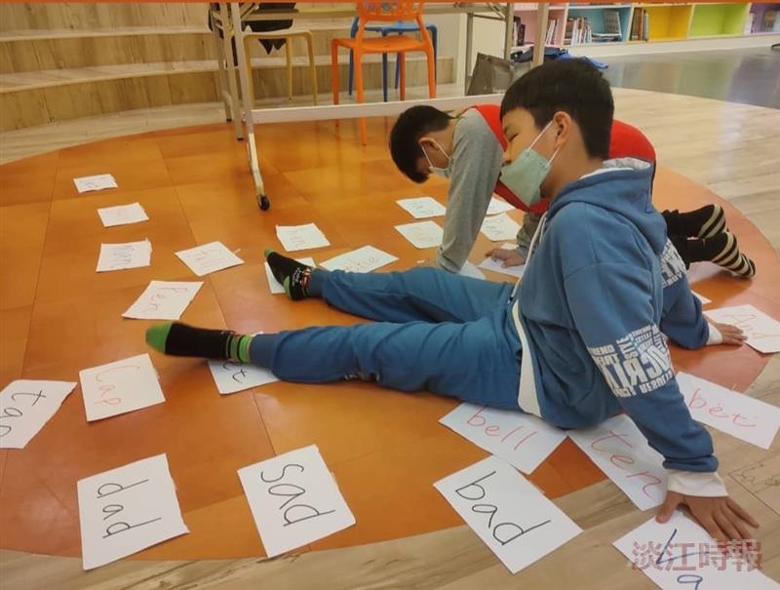
本校外語學院學生到新北巿屯山國小與育英國小等偏遠小學執行「活化玉山圖書館英語閱讀學伴」計畫。（圖／英文系提供）

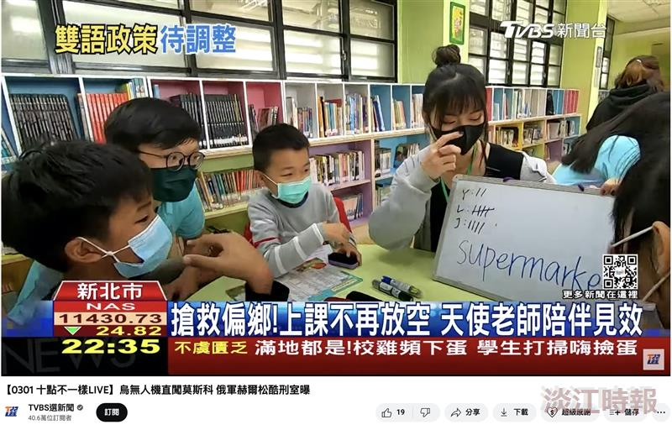
TVBS新聞台「10點不一樣」節目報導本校外語學院學生到新北巿屯山國小與育英國小等偏遠小學執行「活化玉山圖書館英語閱讀學伴」計畫。（圖／網路截圖）

